Grzybek mombella zielony - gryzak uspokajający
Odstawienie dziecka od karmienia piersią to stresujący moment zarówno dla maluszka, jak i dla mamy. W E-kids Planet mamy na to rozwiązanie - <strong>grzybek mombella zielony</strong>!

Co to jest grzybek mombella zielony?
Nasz grzybek to nic innego, jak gryzak uspokajający dla dziecka. Pomaga maleństwu bezstresowo rozstać się z piersią mamy i przejść na butelkę. Gryzak kształtem i strukturą przypomina pierś mamy, dzięki czemu dziecko czuje się bezpiecznie i komfortowo. Niemowlak może gryźć, ssać i wyginać gryzak na drugą stronę. Grzybek mombella zielony można myć w zmywarce, wyparzać w mikrofalówce, a także przetrzymywać w zamrażarce. Wymiary naszego gryzaka to: szerokość 6,4 cm, wysokość 7,4 cm, głębokość 6,5 cm. Gryzak jest wykonany z bezpiecznych dla zdrowia dziecka materiałów, nie zawiera szkodliwych substancji, jest wolny od BPA i ftalanów.

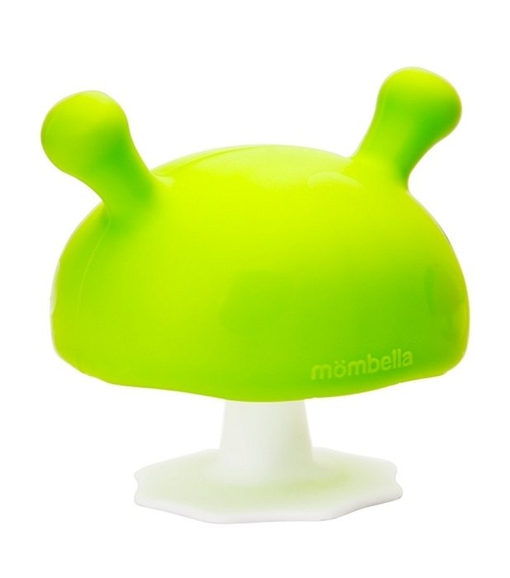

Najważniejsze zalety gryzaka uspokajającego
Nasz grzybek mombella zielony jest niezbędnym elementem w okresie odstawiania dziecka od karmienia piersią. Pomaga zarówno dziecku, jak i mamie przejść ten okres bezstresowo i komfortowo. Jest bardzo miękki i elastyczny, dzięki czemu działa kojąco na dziąsła. Wspiera naukę chwytania i utrzymywania przedmiotów. Ma atrakcyjny wygląd i jest bezpieczny dla zdrowia malucha.
Przekonaj się jak przydatnym produktem jest grzybek mombella zielony. Zapraszamy do zakupów na naszej stronie internetowej!

